Международный день освобождения узников фашистских концлагерей
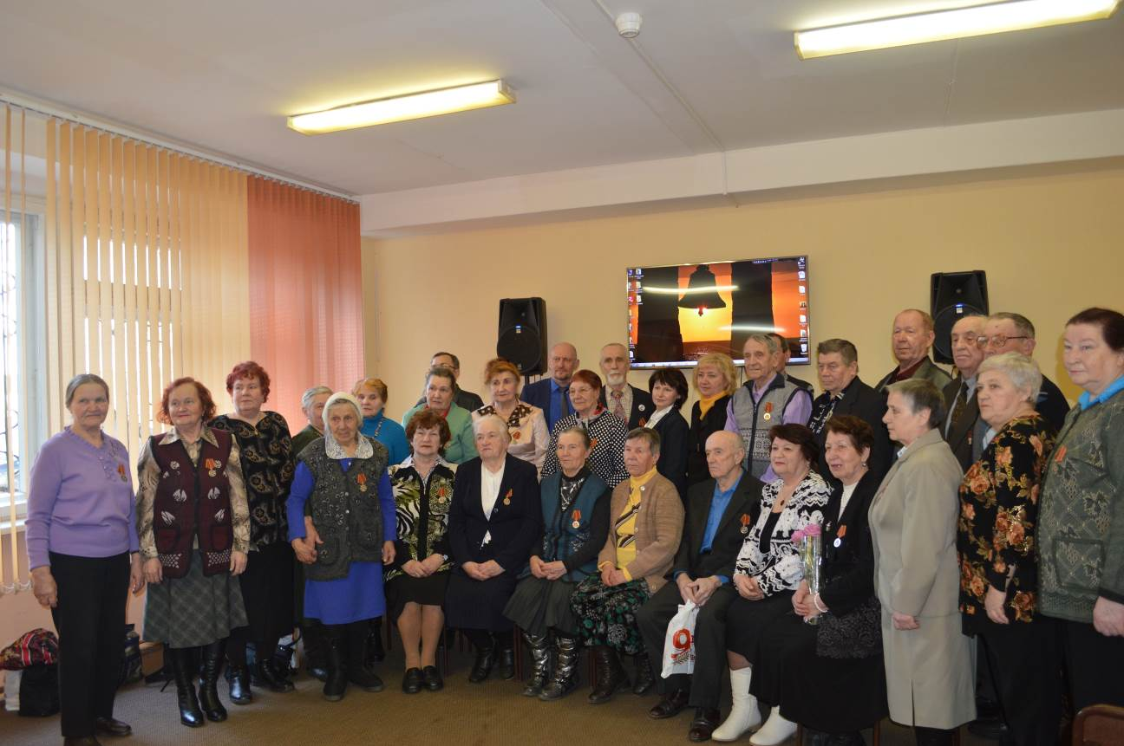
10 апреля 2015 года, в Международный день освобождения узников фашистских концлагерей, традиционно на базе муниципального учреждения «Территориальный центр социального обслуживания населения» состоялось торжественное мероприятие, посвященное этой дате.
Участники встречи почтили минутой молчания узников концентрационных лагерей, гетто – участников трагических событий Великой Отечественной войны.
С приветственным словом к присутствующим в зале обратились: Лазаревич Александр Владимирович – глава муниципального образования Тихвинский муниципальный район; Куликова Галина Васильевна - депутат Законодательного собрания Ленинградской области; Сычев Григорий Павлович – председатель общественной организации несовершеннолетних узников; Большакова Ольга Николаевна – и.о.заместителя главы администрации по социальным вопросам, председатель комитета социальной защиты населения.
Глава Тихвинского района вручил ветеранам Великой Отечественной войны юбилейные медали «70 лет Победы в Великой Отечественной войне 1941-1945 гг.» и подарки.
Встреча завершилась выступлением самодеятельного коллектива «Экспромт» и чаепитием.

